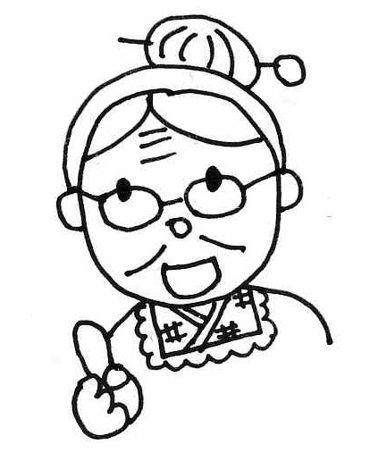
ディボーションをはじめようとしているキミ、
こんにちは。わたしの名まえはミコト。みんなからは、「ミコトばぁちゃん」とよばれているよ。イエスさまは、キミがディボーションをはじめてくれることを、とってもうれしく思っているはずじゃよ。

ミコトばぁちゃんからのアドバイス

①ディボーションをするに、
かならず おりをしよう。
「イエスさま、みことばの意味がよくわかるように助けてください・・・」

②せいしょを じっくりもう (りながら)。
まず、せいしょを読んでから、ディボーションノートを始めてね。

③ディボーションのわりに、
かならず おりをしよう。
イエスさまがおしえてくれたことに感謝し、決心したことが実行できるように。

④１に１は、
のにノートをみてもらおう。

わたしのディボーションなかまを紹介するわネ。
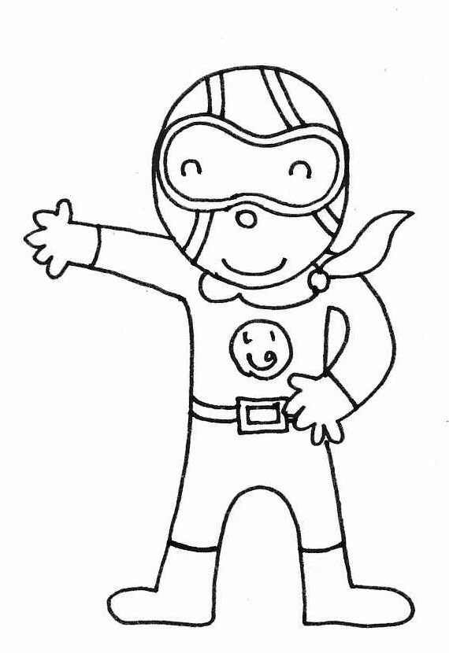
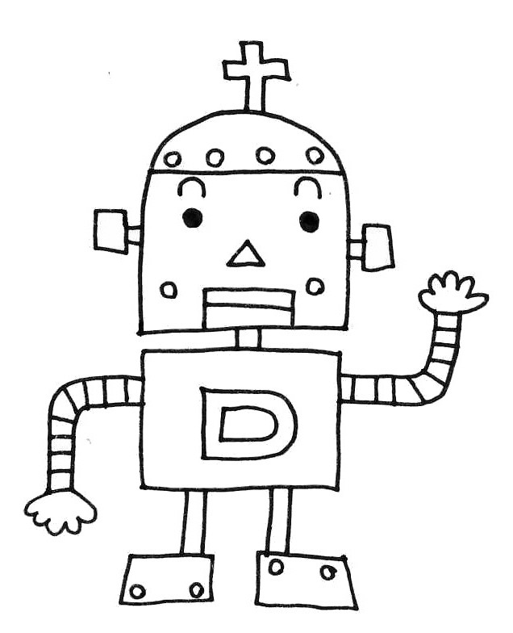
みんなで楽しくしっかりディボーションしましょうね。ヨロシク！



つうドッグ
せいしょを通読（=はじめからさいごまで読むこと）するのが大好き

ディボロボ
せいしょのみことばの
エネルギーで動くロボット

いのるンジャー
ディボーションのチカラで世界に
平和をもたらすために戦っている

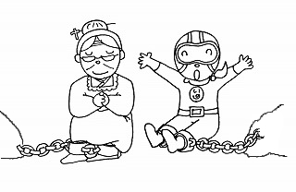
牢をやぶるチカラ
使徒の働き１６：１６～４０

パウロたちは、２度目の伝道旅行をしていました。
ピリピという町で起こったことをみていきましょう。

（ 月 日 ）
□ 使徒の働き １６：１６～１８ 占いの霊につかれた女奴隷
パウロは、どんな方法で、女の人の霊を追い出しましたか？（１８節）


イエス・キリストの御名のパワーをほめたたえます

（ 月 日 ）
□ 使徒の働き １６：１９～２４ 怒った主人たち
女奴隷の主人たちは、どうしてパウロとシラスを訴えたのですか？
（１６節と１９節を参考にしてね）

（ 月 日 ）
□ 使徒の働き １６：２５～２６ 牢の中の賛美
パウロとシラスは牢の中で賛美をしていました。
あなただったら、ムチで打たれて、牢に入れられたら、そこで何をしますか？その場合、同じように大地震は起こったと思いますか？

（ 月 日 ）
□ 使徒の働き １６：２７～３１ そうすれば、あなたの家族も・・・
救われるには、何をしなければなりませんか？
（１）よい子になる
（２）イエスさまを信じる
（３）毎日ディボーションをする
（４）親の手伝いをよくする
（５）鼻でスパゲティを食べる こたえ（ ）ばん

（ 月 日 ）
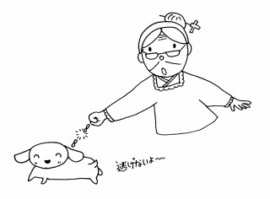
□ 使徒の働き １６：３２～３４ 全家族そろって救われた！
救われた看守たちは、何をしましたか？ （３３～３４節）

（ 月 日 ）
□ 使徒の働き １６：３５～４０ 釈放 （囚人を牢から出すこと）
パウロは、自分は何人だと言っていますか？

ローマ人は、色々な権利をもっていて、法律で守られていました。ローマ人をムチで打つことは、法律で禁止されていたのです。

何でもカ・キ・コ！ディボーションをして思ったこと・決心したこと、学校やお家であった楽しかったこと・悲しかったこと・・・など何でもカキコもう！先生にも見せて、ひとこと書いてもらおう！

語り続けよ ～第２回伝道旅行～
使徒の働き１8：１～1１

（ 月 日 ）
□ 使徒の働き １８：１－４ 助け手と共に
イエスさまのことを伝えていくという神さまの働きをするとき、神さまは必ず助け手をあたえてくれます。コリントに着いたパウロを助けた夫婦は何という名前でしょう？

（ ）と（ ）

（ 月 日 ）
□ 使徒の働き １８：５ さらに2人の助け手
シラスとテモテもコリントにやってきたので、パウロはとても助かりました。
どのように助かったのでしょうか？正しいと思うものに○をしてね。

（ ） 天幕作りがはかどり、たくさんの天幕を作れるようになった。
（ ） パウロは、イエスさまのことを伝えることに専念できるようになった。
イエスさま、ぼくも伝道の助け手になりたいです。どんなことができるでしょうか。

（ 月 日 ）
□ 使徒の働き １８：６～８ 反抗する人と信じる人
左の人々がどのようになったのかを右から選んで、線で結んでね。

ユダヤ人たち（6節） 家族みんながイエスさまを信じた。

会堂管理者のクリスポ（8節） イエスさまを信じ、洗礼(ﾊﾞﾌﾟﾃｽﾏ)を受けた。

多くのコリント人（8節） パウロに反抗して、暴言をはいた。

（ 月 日 ）
□ 使徒の働き １８：９～１１ 主の励まし
パウロも心がくじける時があったのかもしれません。そんな時、主は「恐れるな」とパウロを励まして下さいました。私たちもイエスさまのことを伝える時に、恐れてしまうことがあるかもしれません。そんな時、私たちにも「恐れるな」と言って下さる主のことばを思い出しましょう。
イエスさま、パウロのように恐れを取りのぞき、イエスさまのことを語り続ける力を与えて下さい。

（ 月 日 ）
□ 使徒の働き １：８ 聖霊の力で
（ ）に正しい言葉を入れてね。

（ ）があなたがたの上に臨まれるとき、
あなたがたは（ ）を受けます。

パウロも聖霊の力が与えられて、イエスさまのことを語りました。
同じ聖霊の力が与えられていることを信じます。

（ 月 日 ）
□ Ⅱテモテ ４：２ みことばを宣べ伝えなさい
友だちや、救われていない家族に、聖霊の力をいただいて、イエスさまのことを語りましょう。その人の名前を書いて、イエスさまを信じて救われるように祈りましょう。

何でもカ・キ・コ！ディボーションをして思ったこと・決心したこと、学校やお家であった楽しかったこと・悲しかったこと・・・など何でもカキコもう！先生にも見せて、ひとこと書いてもらおう！

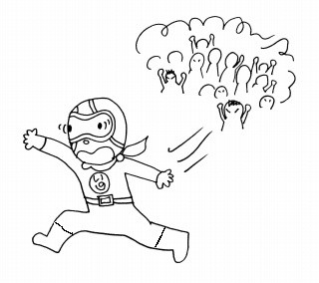
エペソでの伝道
使徒の働き１９：１～４１

エペソの町で、福音は力強く広がりましたが・・・
大騒ぎが起こったんだよ～っ！

（ 月 日 ）
□ 使徒の働き １９：１～７ 信じたとき聖霊を受けましたか？
パウロが、洗礼を受けた人たちに手を置いて祈ると、どんなことが起きましたか？（６節）

今日も聖霊さまに満たされて過ごすことができますように

（ 月 日 ）
□ 使徒の働き １９：８～１２ おどろくべき奇蹟
パウロの手ぬぐいや前掛けをはずして病人に当てただけで、病気が治ったり、悪霊が出て行ったりしました。こんなスゴイことができるのは、誰でしょう？（１１節）
（１）魔法の手ぬぐいを作ったミコトばぁさん
（２）一生懸命イエスさまの愛を伝えたパウロ
（３）何でもできる神さま
（４）不思議な道具で助けてくれるドラえもん こたえ（ ）ばん

（ 月 日 ）
□ 使徒の働き １９：１３～２０ 罪の告白
聖霊さまが豊かに働かれると、人々は罪を告白します。（１８節）

あなたも、今、聖霊さまに助けていただいて、まだ悔い改めていない罪を、告白するお祈りをしましょう。イエスさまが、あなたの罪を全部ゆるしてくださいます。

（ 月 日 ）
□ 使徒の働き １９：２１～２８ 銀細工人デメテリオ
デメテリオたちはどうして怒っているのですか？ 正しいものに○をしてね。
（ ） パウロが、エペソの女神アルテミスの悪口を言ったから
（ ） パウロが、デメテリオよりも上手な銀細工を作って売ったから
（ ） パウロが伝道すると、イエスさまを信じる人が増え、アルテミス神殿の
銀細工が売れなくなるから
（ ） パウロがデメテリオの銀細工を盗んで、安く売りさばいていたから

（ 月 日 ）
□ 使徒の働き １９：２９～３４ 町中が大騒ぎ
次のうち、正しいものに○、まちがっているものに×をしてね
（ ）人々が劇場になだれ込んだとき、パウロもその集団の中にいた
（ ）ほとんどの人は、なぜ集ったのかも知らなかった
（ ）人々は２日間も「偉大なのはエペソ人のアルテミスだ」と叫んだ

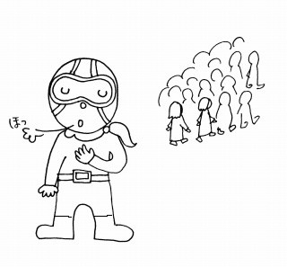
（ 月 日 ）
□ 使徒の働き １９：３５～４１ 騒ぎを静めた人
エペソの大騒ぎを静めた人はダレですか？

（１）使徒パウロ
（２）銀細工人デメテリオ
（３）エペソの町の書記役
（４）いのるンジャー
こたえ（ ）ばん

何でもカ・キ・コ！ディボーションをして思ったこと・決心したこと、学校やお家であった楽しかったこと・悲しかったこと・・・など何でもカキコもう！先生にも見せて、ひとこと書いてもらおう！

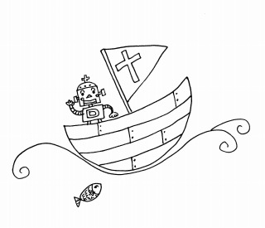
ローマにたどり着くパウロ
使徒の働き２７章・２８章

パウロのめざすゴールは、ローマで伝道することデシタョ

（ 月 日 ）
□ 使徒の働き ２７：１０～１５ ローマへ出発！
百人隊長は、パウロのことばよりも、航海士や船長を信用しました。（１１節）
その結果どうなりましたか？（１４～１５節）

今日、イエスさまのことばに従うことができますように

（ 月 日 ）
□ 使徒の働き ２７：２０～２６ 元気を出しなさい
下線を引いた部分で、間違っているところがあったら正しくなおしてね。（２４～２６節）

御使いはパウロに、『恐れてはいけません。あなたは必ず デッカイ猿 の前に立ち
ます。』と言いました。 パウロは、その約束を信じて、「皆さん。 お金 を出しなさい。
・・・私たちは必ず、どこかの 星に 打ち上げられます。」

※カイザルとは、ローマの皇帝のことです。

（ 月 日 ）
□ 使徒の働き ２７：４１～４４ みんな生き残る
船は動けなくなりましたが、みんな無事に陸にあがりました。
みんなの命を守ってくださったのはダレですか？

今日も主が、不思議な力で、私をケガや病気から守ってくださいますように。
（ 月 日 ）
□ 使徒の働き ２８：１～６ マルタ島
マルタ島の人々は、パウロのことを、どのように思いましたか？

はじめ、まむし（毒ヘビ）がパウロにかみついたとき（４節）
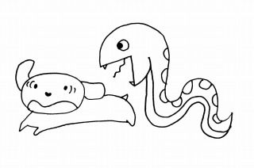

その後、パウロに何も起こらなかったとき（６節）

（ 月 日 ）
□ 使徒の働き ２８：１４～１６ ローマに到着！
ローマに着くと、パウロは、どんな場所に住みましたか？

※ パウロは囚人でしたが、牢には入りませんでした。番兵付きでしたが、ふつうの家に住み、人と会うことができました。

（ 月 日 ）
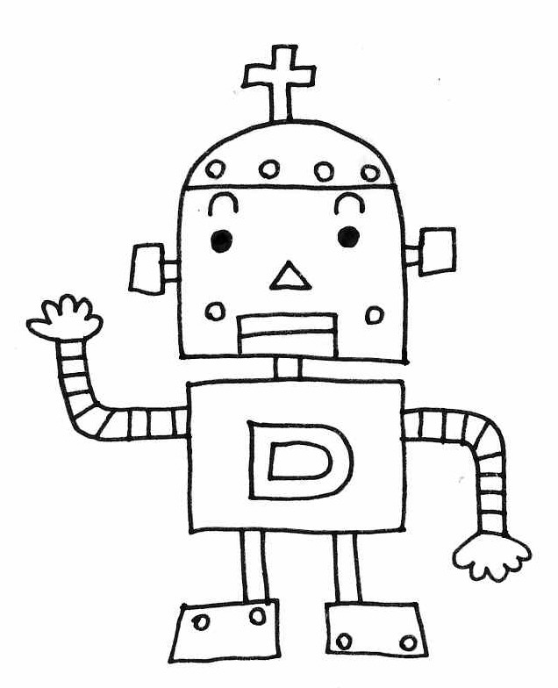
□ 使徒の働き ２８：３０～３１ ローマでの生活
パウロはローマで何をしましたか？

何でもカ・キ・コ！ディボーションをして思ったこと・決心したこと、学校やお家であった楽しかったこと・悲しかったこと・・・など何でもカキコもう！先生にも見せて、ひとこと書いてもらおう！

